Nom : | Gr | date
Darwin |  | Chap 3

Nom : | Darwin
Nom au complet : | Charles robert Darwin
Période de temps : | 1809 à 1882
Théorie : | L’évolution
Nationalité : | Anglais 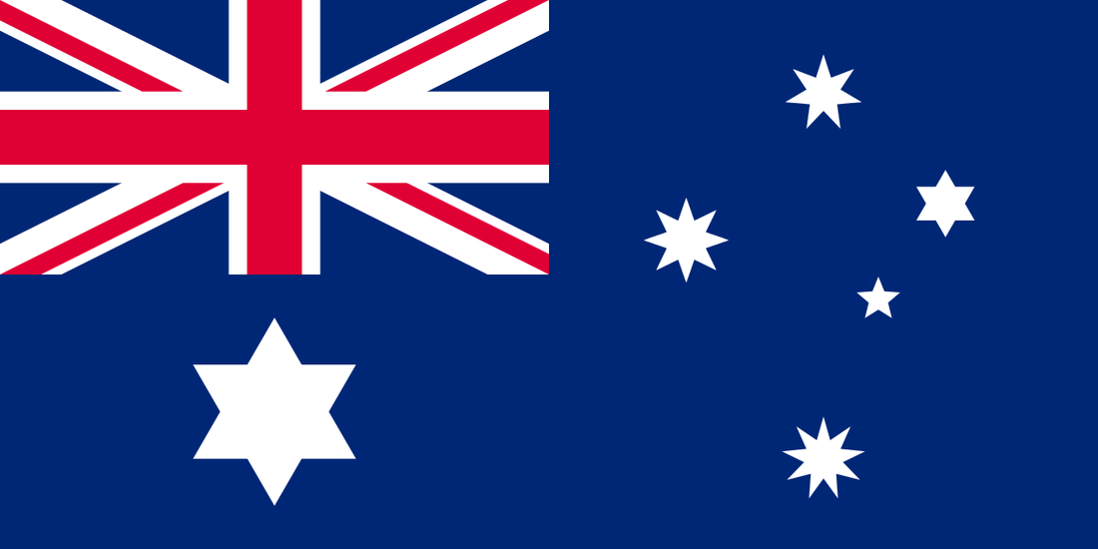
Son oeuvre : | Origine des espèces